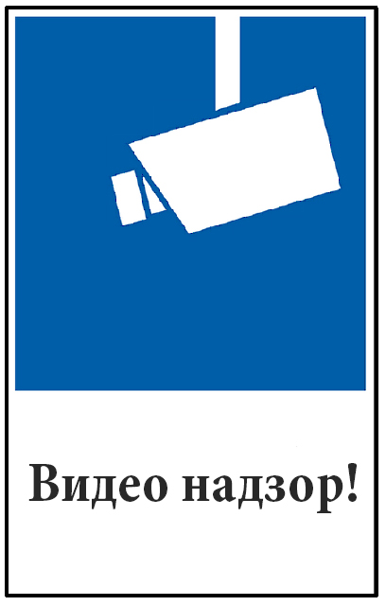

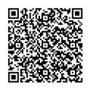
Hinweis: Die Informationen sind unentgeltlich in präziser, transparenter, verständlicher und leicht zugänglicher Form in einer klaren und einfachen Sprache bereitzustellen. Sie können in Kombination mit standardisierten Bildsymbolen bereitgestellt werden (vgl. Art. 12
DS-GVO). Um Lesbarkeit zu erreichen, sollte der Ausdruck mindestens in DIN A3 erfolgen.
Video mbikëqyrje!
Дополнителни информации ќе најдете:
Informacione shtesë do të gjeni:
- Преку известувањe/Përmes njoftimit
- На пријавница/ рецепција/ инфо пулт
Në pult/recepcion/info pult
- На интернет (www)…/Në internet

Hinweis: Die Informationen sind unentgeltlich in präziser, transparenter, verständlicher und leicht zugänglicher Form in einer klaren und einfachen Sprache bereitzustellen. Sie können in Kombination mit standardisierten Bildsymbolen bereitgestellt werden (vgl. Art. 12
DS-GVO). Um Lesbarkeit zu erreichen, sollte der Ausdruck mindestens in DIN A3 erfolgen.
Забелешка:Информациите мора да бидат бесплатни, во транспарентна, разбирлива и лесно достапна форма, напишана на едноставен јазик. Ова известување треба да биде отпечатено на А4 формат.
Vërejtje: Informacionet duhet të jenë falas, në formë transparente, të kuptueshme dhe lehtësisht të arritshme,të shkruara në gjuhë të thjeshtë. Ky njoftim duhet të printohet në formatin A4.
Назив на контролорот и каде е применливо назив на претставникот на контролорот:
Emërtimi i kontrolluesit dhe aty ku është i zbatueshëm, emërtimi i përfaqësuesit të kontrolluesit:

Контакт информации:
Informacione për kontakt:

Контакт информациите за офицерот за заштита на личните податоци (доколку е определен):

Informacionet e kontaktit të zyrtarit (oficerit) për mbrojtjen e të dhënave personale (nëse është caktuar):

Информации што го засегаат субјектот на личните податоци (период на чување или следење во реално време, објавување или пренесување на видео снимките на трети страни):
Informacione në lidhje me subjektin e të dhënave personale (periudha e ruajtjes ose monitorimit në kohë reale, publikimi ose transferimi i video incizimeve tek palët e treta):

Цел, односно цели за вршење на видео надзорот:
Qëllimi apo qëllimet për kryerjen e video mbikëqyrjes:

Права на субјектите на лични податоци: Како субјект на личните податоци можете да остварите повеќе права, особено право да пристапите или да барате да се избришат вашите лични податоци.
Повеќе детали за видео надзорот и за вашите права може да најдете од информациите наведени од контролорот преку опциите наведени во левиот агол.

Të drejtat e subjekteve të të dhënave personale: Si subjekt i të dhënave personale mund të ushtroni më shumë të drejta, veçanërisht të drejtën për qasje ose për të kërkuar fshirjen e të dhënave tuaja personale.
Më shumë detaje në lidhje me video mbykqirjen dhe për të drejtat tuaja mund të gjeni në informacionet e specifikuara nga kontrolluesi përmes opsioneve në këndin e majtë.

